Ekologie - test 2

1. Co je to ekosystém?

A) soubor abiotických podmínek
B) společenstvo organizmů a abiotických podmínek
C) společenstvo různých druhů organizmů

2. Jaké vztahy známe v populacích?

A) útočení, konzumace, neutralismus
B) konkurence, predace, parazitismus
C) ochrana, symbióza, destrukce

3. Co je biocenóza neboli společenstvo?

A) soustava jedinců stejného druhu žijících v určitém čase
B) soustava jedinců různých druhů žijících v určitém čase a určitém prostředí
C) soustava jedinců dvou druhů žijících v určitém prostředí

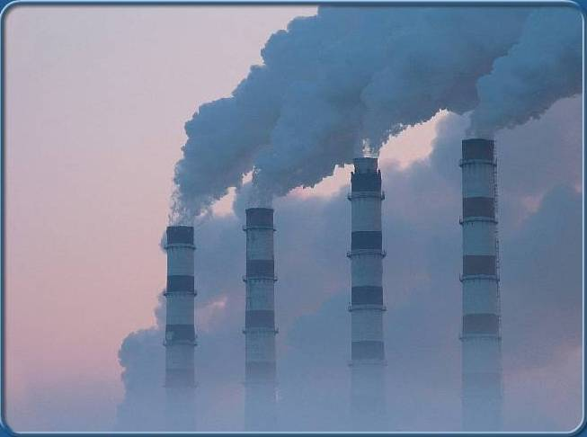
4. Jak souhrnně nazýváme škodlivé látky, které se do ovzduší dostávají např. průmyslovou produkcí?

A) plyny
B) emise
C) výpary

5. Která z odpovědí uvádí biogenní prvky?

A) N, P, S, Ca, K, N, Cl, Mg
B) Fe, Mo, Ni, P, S
C) Ca, P, N, Mo, S, I, Cl

6. Jak se nazývá jev, kdy zvýšené množství oxidu uhličitého brání vyzařování tepelné energie ze Země?

A) zvýšená radiace
B) fotosyntéza
C) skleníkový efekt

7. Jaká je taxonomie ohrožených jedinců?

A) vymizelí, kriticky ohrožení, vzácní, zachránění, vyžadující další pozornost
B) vymřelí, ohrožení, vzácní, rozšíření, nevyžadující pozornost
C) vymizelí, vzácní, neohrožení, přemnožení

8. Jak je charakterizována symbióza mezi populacemi?

A) vztah vzájemně omezující
B) jedna žije na úkor jiné
C) vztah vzájemně prospěšný

9. Jaké je současné složení atmosféry?

A) 51,3% kyslíku, 3% oxidu uhličitého, 10% vzácných plynů, 35,7% dusíku
B) 71% kyslíku, 19% dusíku, 1,5% oxidu uhličitého, 15% vzácných plynů
C) 78% dusíku, 21% kyslíku, 0,03% oxidu uhličitého, 0,97% vzácných plynů a páry

10. Který bioindikátor je zachycen na obrázku? (pro zvětšení náhledu klikni na obrázek)
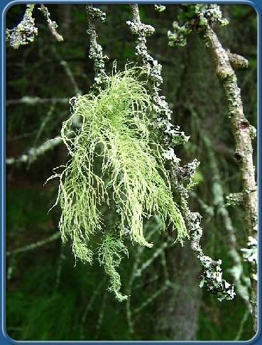

A) podhoubí hub
B) lišejník
C) vodní řasa

